Hayat Yayınları Tanıtım Bülteni
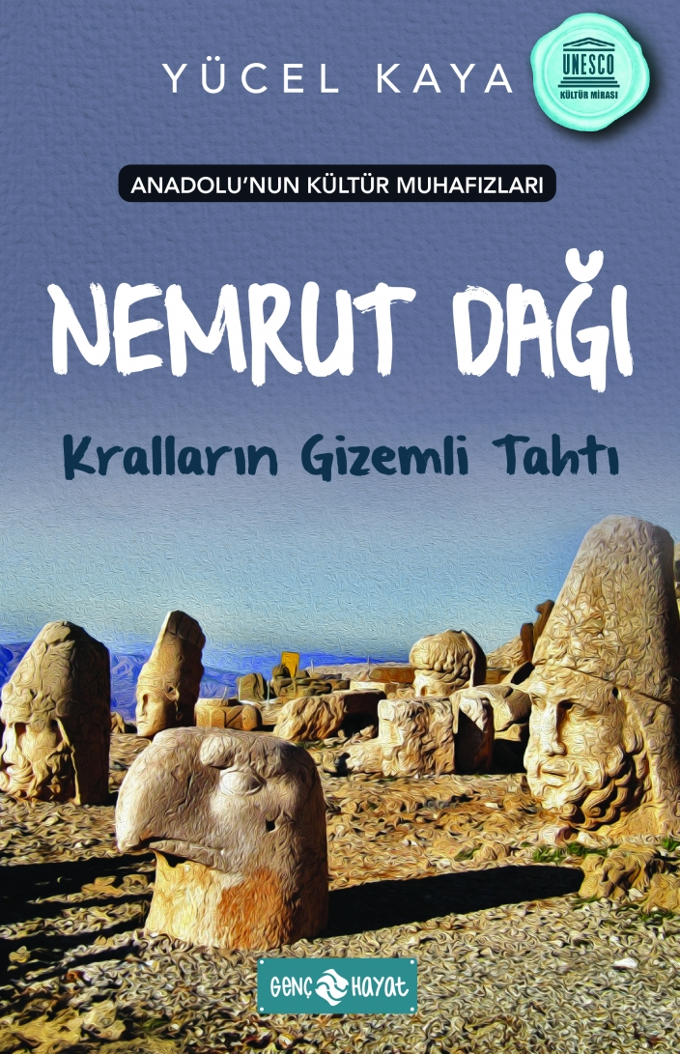 | Eser Adı: Anadolu’nun Kültür Muhafızları – 10 NEMRUT DAĞI KRALLARIN GİZEMLİ TAHTI  Yazar Adı: Yücel Kaya  Cilt Bilgisi:  Kitap Dili: Türkçe  İç Sayfa: HOLMEN SB 65  Kapak: BRISTOL 230  Selefon Türü: MAT SELEFON  Basım Tarihi: 2024  Sayfa Sayısı: 96  Kitap Boyutları: 13 X 19,5 mm  ISBN No: 9786254470264  Etiket Fiyatı: 140,00 TL
Kitap Tanıtım Yazısı : (Arka Kapak)

Kitabın detay sayfasına buradan ulaşabilirsiniz :
https://hayatyayinlari.com/kitaplar/yucel-kaya-anadolunun-kultur-muhafizlari-10-nemrut-dagi-krallarin-gizemli-tahti-947.html
Genç Hayat



